Böhmische Kartoffelpuffer (Bramboráky)
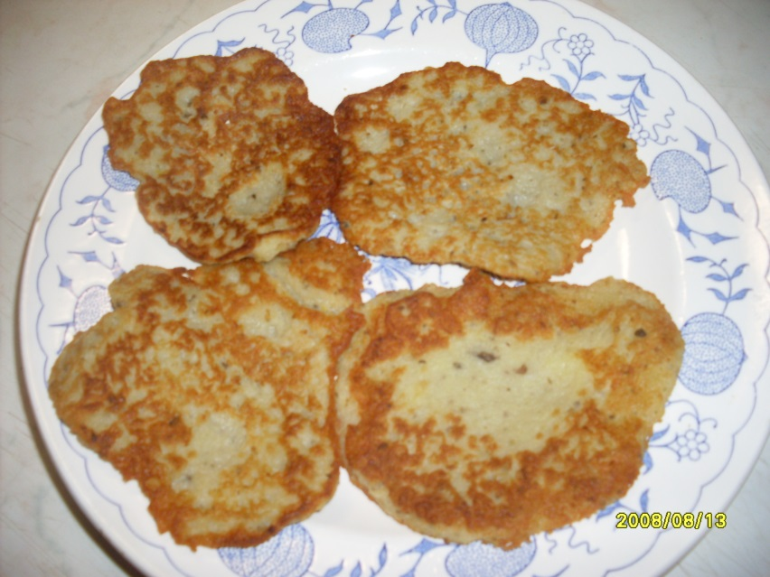
Zutaten:
1 kg Kartoffeln
⅛ l Milch
120 g Mehl
3 Eier
4 Knoblauchzehen
Salz, Pfeffer
3 Teelöffel Majoran
100 ml Öl

Zubereitung:
Kartoffeln waschen, schälen und grob reiben. Milch erhitzen, über die Kartoffeln gießen. Mehl und Eier unterrühen. Knoblauch reiben und mit Salz, Pfeffer und Majoran untermengen. Die Kartoffelpuffer in Öl nacheinander 4 – 5 Minuten von jeder Seite braten. Gleich nach dem Braten essen. Guten Appetit!

Böhmischer Lendenbraten (Svíčková)
1 kg Rinderfilet
50 kg Speck
Pfeffer und Salz
1 ½ kg Wurzelwerk (Karrotten, Sellerieknolle und Petersilienwurzel zu je gleichen Teilen)
Ca. 1 ½ Wasswr
3 Lorbeerbläter,
1 Teel. Thymian
10 Neugewürzkörner
20 Pfefferkörner
Salz
Ca. 150 ml Essig
200 ml Schlagsahne
Zucker
Zitrone

Rinderfilet waschen, häuten und von den Sehen befreien. Dann das Filet mit Speck (in Streifen geschichtten) spicken. Sparsam mit Pfeffer und Salz würzen. Würzelwerk in kleine Strücke schneiden oder raspeln. In einem Topf Waser zum Seiden bringen, Lorbeerbläter, Thymian, Neugewürzkörner, Pfefferkörner, Salz

